Министерство науки и высшего образования Российской Федерации

**КАЗАНСКИЙ ГОСУДАРСТВЕННЫЙ ЭНЕРГЕТИЧЕСКИЙ УНИВЕРСИТЕТ**

**Отчет   
по лабораторной работе №5  
дисциплины «Статистика»  
Анализ динамики временных рядов**

Выполнил: Соловьёв Л.А.

Группа: ПИ-1-22

Проверила: Будникова И.К.

Казань 2024

**Лабораторная работа № 6**

**Анализ динамики временных рядов**

Исходные значения:  
Вариант – 6  
Индивидуальный вариант – 17  
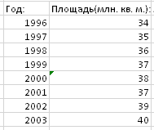  
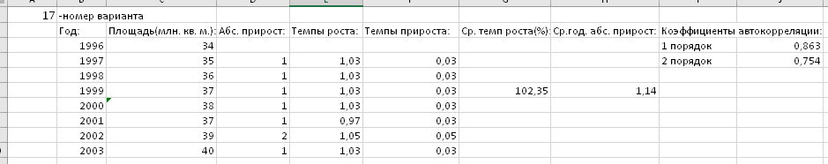

Задание на работу:  
1) Определите абсолютные приросты;  
2) Определите темпы роста;   
3) Определите темпы прироста;   
4) Определите средний темп роста в процентах;   
5) Определите среднегодовой абсолютный прирост.  
6)Рассчитать по исходным данным коэффициенты автокорреляции до n / 4-го порядка.   
7)Аргументированно подобрать линию тренда.

**1) Определите абсолютные приросты;**

Их величина определяется как разность двух сравниваемых уровней. Так, для цепных приростов используется формула  **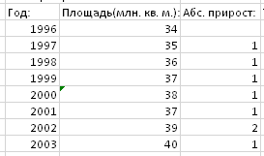  
  
  
  
  
2) Определите темпы роста;**

Их величина определяется как соотношение текущего уровня к предыдущему.   
Используется формула

**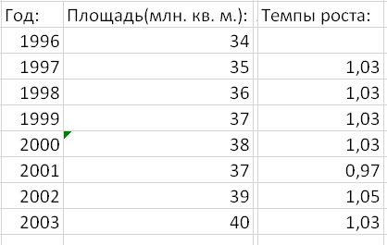  
3) Определите темпы прироста;**

Их величина определяется как соотношение абсолютного прироста к предыдущему уровню.   
Используется формула .

**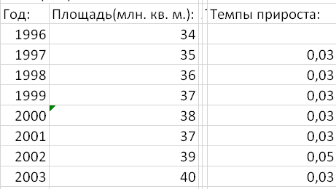  
4) Определите средний темп роста в процентах;**

Их величина определяется как корень из степени m от произведения темпов роста.   
Используется формула ${\overline{T}}_{p}= \sqrt[m]{T_{1}*T_{2}*…*T_{m}}$, где m – число периодов, по которым вычисляется среднее.  
**=СТЕПЕНЬ(ПРОИЗВЕД(E4:E10); 1/СЧЁТ(E4:E10))*100  
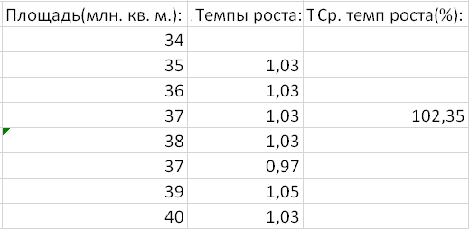  
  
  
  
5) Определите среднегодовой абсолютный прирост.**

Их величина определяется как среднее арифметическое всех абсолютных приростов.   
Используется формула $\overline{y}= \frac{1}{n-1}\sum{∆_{t}}$.  
**=СУММ(D4:D10) / (СЧЁТ(C3:C10) - 1)**

**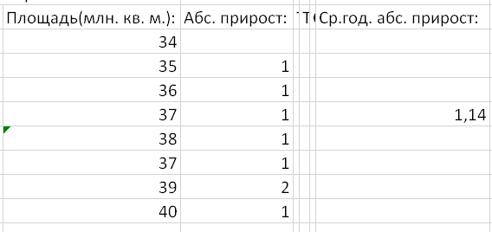  
6)Рассчитать по исходным данным коэффициенты автокорреляции до n / 4-го порядка.   
=КОРРЕЛ($C$3:$C$10; СМЕЩ($C$3:$C$10; 1; 0))**

**=КОРРЕЛ($C$3:$C$10; СМЕЩ($C$3:$C$10; 2; 0))  
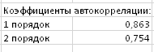  
  
7)Аргументированно подобрать линию тренда.**

На основании приближенно постоянного среднего абсолютного прироста можно выбрать линейную форму $\tilde{y_{t}}=a+bt$ 
 для описания основной тенденции данного ряда.  
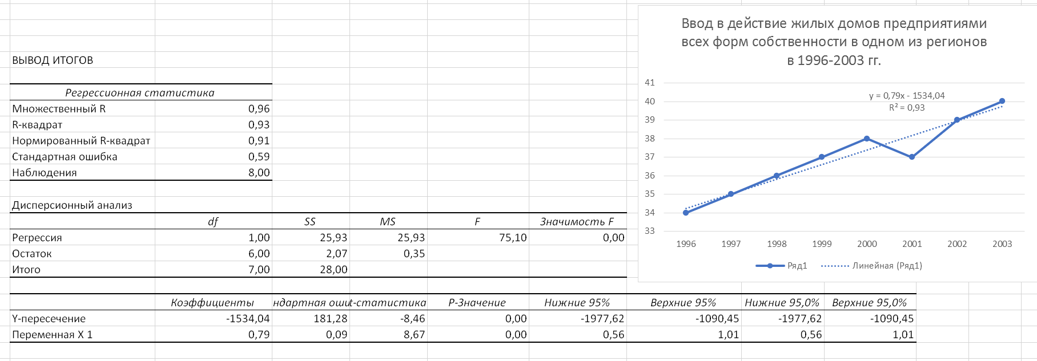

Таким образом, модель временного ряда имеет вид $\tilde{y_{t}}=0.79t-1534.04$ и она достоверна на 93%.